Муниципальное автономное учреждение дополнительного образования
«Детская школа искусств №5» г. Орска

РАБОТА НАД ТЕХНИКОЙ ЛЕВОЙ РУКИ
С НАЧИНАЮЩИМИ ВИОЛОНЧЕЛИСТАМИ

Методические рекомендации

подготовила преподаватель
по классу виолончели
Попова Людмила Александровна

Орск

Содержание
Пояснительная записка …………………………………………….. | 4
Методика работы над техникой левой руки с начинающими виолончелистами …………………………………………………… | 5
Библиографический список ……………………………………….. | 31

ПОЯСНИТЕЛЬНАЯ ЗАПИСКА

Данные методические рекомендации предназначены для преподавателей музыкальных школ и школ искусств по классу виолончели.
В этом сборнике раскрывается одна из актуальных тем в работе с начинающими виолончелистами: техника левой руки.
В основе работы лежит собственный опыт работы в школе с учащимися, а также с использованием системы методиста И. П. Назарова).
Цель методических рекомендаций: путь ученика от ощущения правильности движений к полноценному творчеству и постоянному совершенствованию.
Тема, поднятая в этих методических рекомендациях, актуальна как для общего музыкального образования, так и в профессиональной ориентации учащихся.
Данная работа представляет интерес и может помочь педагогам в работе с начинающими виолончелистами

МЕТОДИКА РАБОТЫ НАД ТЕХНИКОЙ ЛЕВОЙ РУКИ
С НАЧИНАЮЩИМИ ВИОЛОНЧЕЛИСТАМИ

Для того, чтобы виолончелист-исполнитель смог полно и глубоко раскрыть содержание музыкального произведения, он должен хорошо владеть инструментом, всем техническим арсеналом исполнительских средств, в частности: точной интонацией, четкими штрихами, хорошей беглостью пальцев и т. д.
Остановимся прежде всего на основных методических задачах педагога в работе над техникой левой руки с юными виолончелистами в начальный период их обучения в музыкальной школе.
Левая рука на смычковых инструментах по характеру движения весьма отлична от правой. Если центр тяжести в работе правой руки падает на большие рычаги, ведущие смычок, и, в частности, на мышцы предплечья, выполняющего сразу две функции (нажимная и движущая), то основная деятельность левой руки сосредотачивается на пальцевых движениях. Пальцы левой руки исполнителя должны быть хорошо развиты и обладать большой подвижностью основных суставов. Вся техника левой руки есть результат взаимодействия подвижности нажимающих струну пальцев и предплечья, переносящего кисть из позиции в позицию.
В данных методических рекомендациях освещаются два основных элемента деятельности левой руки: вертикальные движения пальцев, опускающихся на струну, и горизонтальные движения руки, переносящие пальцы на разные участки грифа. Именно этот вопрос – о координации вертикальных движений пальцев с горизонтальными перемещениями руки является одним из кардинальных вопросов у скрипачей и виолончелистов.
Многие педагоги используют в своей практике упражнения Шрадика, Шевчика. Изучив упражнения, предложенные музыкантом методистом-педагогом И. Т. Назаровым, можно сделать вывод, что эта система заключается в последовательной выработке координации между обоими типами движений (вертикальных и горизонтальных): сначала трель и переходы одним пальцем, затем упражнения в гаммах двумя пальцами, где оба вида движений участвуют в равной мере, и, наконец, обыкновенная гамма, в которой участвует уже весь комплекс движений.
Метод, предложенный Назаровым, опирается на систему упражнений, которые можно объединить в две группы:
1) упражнения для общего координирования организма;
2) упражнения специально музыкальные.
В основу упражнений как физических, так и музыкальных положено единство физических и психических действий человека.
Главное – ощущение правильных движений, начиная с элементарных движений и кончая творчеством при исполнении музыкальных произведений.
Каждое движение левой руки (пальцев) на струне изменяет высоту звуков, извлекаемых правой рукой (arco или pizz). Поэтому, анализируя технику левой руки, надо всегда иметь в виду ее основную функцию – достижение точной интонации, а чистая интонация повышает качество звука.
Следует подчеркнуть, что деятельность правой руки столь же сильно влияет на деятельность левой руки. Например, изменение нажима смычка обычно тотчас же отражается и на силе нажатия пальцев левой руки. Осуществление переходов бывает связано с ослаблением нажима смычка на струну. Бывает и нарушение обратного порядка. К другим видам нарушения деятельности правой руки в связи с переходами к левой относится замедление ведения смычка или, наоборот, ускорение его движений.
Воспитание правильной координации профессиональных движений рук у скрипачей и виолончелистов – чрезмерно важная педагогическая задача.
В комплексном движении, каким является движение левой руки, все компоненты должны быть соответственно скоординированы. Для разрешения указанной задачи очень полезны упражнения, предложенные И. Т. Назаровым. Очень важно отметить в системе И. Т. Назарова развитие координации между движениями и слухом, от этого зависит точность интонации.
При игре на смычковом инструменте исполнитель может по своему желанию изменять высоту звука и добиваться более «острой» интонации, учитывая ладово-гармонические функции звуков. Например, восходящий вводный тон берется несколько выше, а нисходящий – немного ниже; тем самым они как бы приближаются к тонике. Особенное значение придает такого рода выразительной интонации Пабло Казальс. Он рассматривает интонацию как нечто живое, допускающее какие-то отклонения от застывшего темперированного строя. Его вводный тон звучит особенно остро, ярко стремясь к тонике, его бемоли «тянут» вниз, а диезы – вверх.
При игре с аккомпанементом фортепиано исполнители на струнных инструментах приспосабливаются к темперированному строю, благодаря «зонной природе» музыкального слуха.
Опыт исполнителей показывает также, что при достаточной сосредоточенности и некотором навыке вполне возможно не только «услышать» внутренним слухом отдельный звук или мотив, но и также представить игровые движения и аппликатурные приемы. Таким образом, внутренняя настройка на исполнительской задаче является важнейшим условием достижения точной интонации.
Чтобы сыграть гамму по слуху, нужна исключительная слуховая активность. Если мы сыграли на виолончели гамму всеми пальцами в первой позиции, то активность слуха может заметно понизиться, потому что гамму, заученную всеми пальцами, можно сыграть при минимальном участии слуха. Это в особенности относится к клавишным инструментам, так как точность интонации на них не зависит от играющего.
При игре гамм на скрипке и виолончели с применением позиций, активность слуха уже увеличивается. Если же мы будем играть гамму каким-нибудь одним пальцем, перемещая его вдоль струны, то тогда активность слуха станет максимальной: никто не может чисто проинтонировать гамму одним пальцем, если не будет обладать предварительным мысленным представлением «мелодии» гаммы. Благодаря такому способу исполнения центры, заведующие движением руки и пальцев, будут зависеть от слуха, то есть слух всегда будет доминировать и давать импульсы двигательным центрам, а не наоборот.
Очень полезны упражнения в игре интервалов, аккордов и модуляций (из системы Назарова). Их исполняют на всех струнах одним пальцем. Например, интервал секунды вначале играется одним первым пальцем. При достижении удовлетворительных результатов переходят к игре того же интервала одним вторым пальцем; затем одним третьим и, наконец, четвертым пальцем. При игре упражнений не нужно смотреть на пальцы; следует смотреть в ноты или закрыть глаза (при игре наизусть).
С освоением предложенных упражнений не надо торопиться: задача заключается не в механическом заучивании их, а в постоянной (хотя бы понемногу, но ежедневно) и довольно продолжительной (год или два) игре их при сосредоточенном внимании.
Итак, одним из методов воспитания слуха и интонации являются занятия по сольфеджио. Положительное влияние оказывает также пение в хоре, игра в ансамблях. Простейшей формой ансамблевой игры является исполнение этюдов в сопровождении второй виолончели, несложных дуэтов.

Техника левой руки

Но вначале нужно сказать, что сущность и основа музыкально-исполнительской техники заключается, с одной стороны, в ощущении правильных движений (единство сенсомоторного акта), а с другой стороны – в координации между слуховыми и моторными центрами с преобладанием слуховых над моторными.
Простейшие представления о постановке дают возможность получить подготовительные упражнения без инструмента.
Очень важно выработать правильные ощущения, общую и частичную координацию организма. Способность концентрировать внимание на нужных движениях с одновременным ощущением их правильности создает важнейшие предпосылки для совершенствования музыкально-исполнительной техники. Всякое новое движение производится под контролем сознания с постоянной тенденцией к автоматизации движений.

Упражнение на внимание

Разжав пальцы руки, сгибаем большой палец к основанию мизинца, затем разгибаем и так поочередно все остальные. Допускается только один сгиб, один разгиб, чтобы вырабатывалось чувство ответственности за каждое производимое действие и чтобы не было небрежного отношения к работе. Перед началом движения мысленно говоришь: «Я начинаю», после окончания: «Стоп». Все точно и четко. Сосредоточить все внимание на данных движениях три минуты.

Упражнение на расслабление мышц

Работу над постановкой нужно начинать с вольных упражнений. Для раскрепощения плечевого пояса можно рекомендовать упражнение, широко распространенное в педагогической практике: легкий взмах обеими руками (как в скрипке, так и виолончели) и «бросание» с их одновременным наклоном туловища вниз, руки еще долго продолжают «болтаться», пока совсем не повиснут. Для правильного соблюдения дыхания в этом упражнении можно предложить ученику сделать глубокий выдох во время наклона: «О-о-о-х».
Более сложным является упражнение, рекомендованное И. Назаровым: обе руки поднимаются, пальцы выпрямлены. Затем роняются только пальцы обеих рук, после небольшой паузы – кисти, далее – предплечье и плечо.
Оба упражнения рассчитаны не только на расслабление мышц, но и на полное их выключение, поэтому нужно проследить, чтобы это не привело в свою очередь к расхлябанности.
После выполнения вольных упражнений на раскрепощение следует обратить внимание на общую осанку ученика. Во время выполнения упражнений и при работе над постановкой необходимо следить за ровностью дыхания учащегося, так как неровное дыхание свидетельствует о напряжении, зажатости. Это упражнение делать надо ежедневно. С одной стороны они служат настройкой, а с другой стороны – основой, на которой строится или совершенствуется музыкально-исполнительная техника (по системе Назарова на этой ступени включаются упражнения по развитию самоконтроля, правильного дыхания и согласованности в работе мышц-антагонистов).

II. Упражнения для левой руки

Цель упражнений – подготовить левую руку к тем движениям, которые ей придется выполнять. Эти упражнения заменяют собой разыгрывание нервно-мышечного аппарата рук (их делать за несколько минут до игры).
Эти упражнения в ускорении и замедлении движений способствуют выработке важного навыка – умения переводить внимание из концентрированного в распределенное и обратно. При медленном движении внимание успевает проследить за деятельностью всех частей руки; по мере ускорения движение охватывается в целом и внимание переходит в распределенное состояние. При замедлении движения внимание опять переходит в дифференциальное состояние.
Такая культура внимания играет большую роль в исполнительстве: умение переводить внимание из одного состояния в другое, способствует развитию самообладания, повышает роль власти исполнителя над своей психикой во время исполнения на эстраде (см. рис. 1-16).
Сначала тренируют каждую руку в отдельности, а затем обе руки одновременно. Если появилось утомление в руках, то немедленно упражнения прекращаются. На первых порах упражнения делают медленно. После того, как упражнения хорошо освоены, то есть выполняются легко и без перенапряжения, можно брать темп быстрый. После каждого упражнения – легки массаж и после руку легко встряхивают. Затем все упражнения ускоряют и потом опять замедляют. Ощущение легкости, ловкости и удобства будут служить показателем того, что движения выполняются правильно.

Упражнения для пальцев и кисти

1. Широко раздвигают пальцы руки (рис. 1). Все пальцы, кроме большого, опускают на ладонь с легким нажимом. Ногтевые фаланги при этом не сгибают (рис. 2). Пальцы на некоторое время оставляют в этом положении, затем подымают большой палец и ударяют им по сочленению между вторым и третьим суставами указательного пальцы. На первых порах упражнение повторяют 10 раз, а впоследствии и до 20. Опускать и подымать большой палец нужно энергично и ритмично.

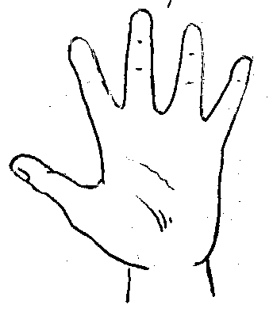  Рис. 1 | 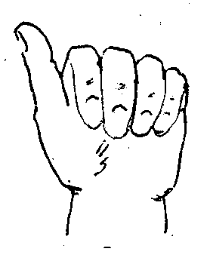  Рис. 2

2. Это упражнение (рис. 3) отличается от рисунка 2 только тем, что при опускании пальцев на ладонь ногтевые фаланги легко сгибаются к середине ладони (рис. 4).

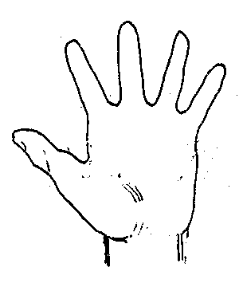  Рис. 3 | 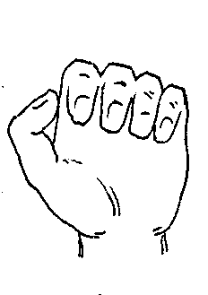  Рис. 4
3. Разогнутые пальцы прижимают друг к другу (рис. 5), а затем пальцы, кроме большого, сгибают в ногтевом и среднем суставах, оставляя основные фаланги выпрямленными (рис. 6). Ногтевые фаланги прижимают к ладони. Движения выполняют, особенно на первых порах, медленно, пластично, без толчков, не больше 5-ти раз (впоследствии можно до 10). Большой палец, слегка сгибаясь, в упражнении почти не участвует.

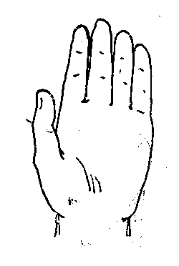  Рис. 5 | Рис. 6
4. Упражнение направлено на выработку самостоятельных движений каждого пальца в отдельности (зарядка). Ударяют по подушечке большого пальца последовательно подушечками указательного, среднего, безымянного и мизинца (рис. 7). Большой палец в этом упражнении представляет собой как бы наковальню, другие же пальцы – молоточки. Опускание и подымание пальцев-молоточков производить энергично, ритмично, избегая при этом перенапряжения мышц. Упражнение повторяют 10 раз (каждое упражнение включает в себя по одному удару каждым пальцем).

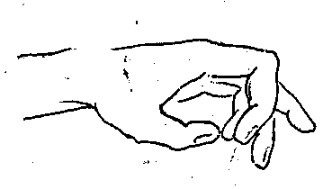  Рис. 7 | 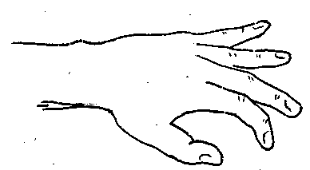  Рис. 8

5. Это упражнение направлено на развитие нижних суставов пальцев – указательного, среднего, безымянного и мизинца. Сгибают указательный к ладони с тем, чтобы он увлекал за собой последовательно и остальные.
Разгибание пальцев начинают с мизинца, за которым следуют остальные. Затем снова выполняют последовательное сгибание, но уже начиная с мизинца; делают разгибание, начиная с указательного пальца. Весь цикл повторяют до 10 раз (рис. 8).
6. Широко раздвигают пальцы (рис. 9). Затем сгибают большой палец к основанию мизинца. После этого опускают одновременно все остальные пальцы на большой так, чтобы они закрывали его совершенно (рис. 10). Оставляя большой палец в прежнем положении, остальные пальцы подымают. Опускать и подымать пальцы следует медленно, пластично, без толчков. Сначала упражнение делается 5 раз, а потом до 10.

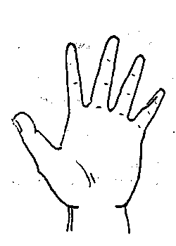  Рис. 9 | 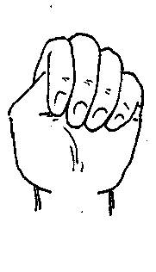  Рис. 10

7. Выпрямляют все пальцы, кроме большого, прижимая их друг к другу. Затем делают большим пальцем круговые движения в одну и другую стороны (рис. 11). Упражнение повторяется по 20 раз в каждую сторону.
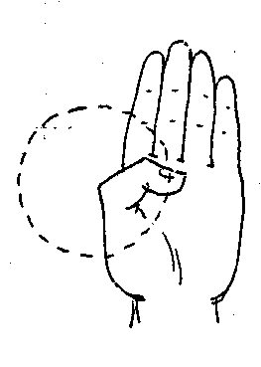
Рис. 11

8. Вытягивают прямо перед собой одну из рук ладонью вниз; пальцы в свободно-согнутом положении. Кисть подымают (рис. 12) и опускают (рис. 13) в вертикальном направлении 20 раз. Темп средний. Напряжение мышц минимальное. При движении кисти остальная часть руки неподвижна.
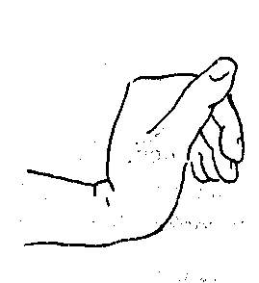  Рис. 12 | 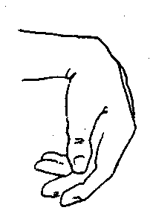  Рис. 13

9. Положение рук такое же, как в упражнении 8. Кисть одной из рук с выпрямленными пальцами (рис. 14) плавно двигают в горизонтальном направлении вправо и влево (рис. 15). На этом рисунке дано положение руки при взгляде снизу. При движении кисти остальная часть руки неподвижна.

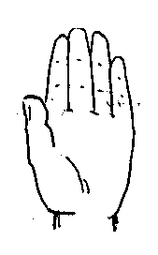  Рис. 14 | 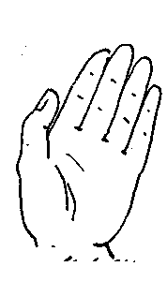  Рис. 15

10. Положение руки и кисти – как в упражнении 8. Кисть делает круговое движение при спокойном положении руки то вправо, то влево, как показано на рисунке 16, по 10 оборотов в одну сторону, а затем и в другую. То же повторяют другой рукой.
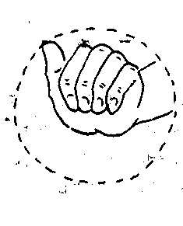 | 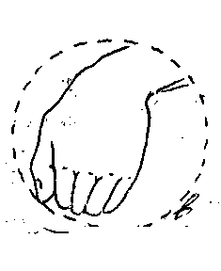
Рис. 16

11. Исходное положение руки – как в упражнении 8, но пальцы сложены в кулаки при минимальном направлении (рис. 16). Движение то же, что в упражнении 10, то есть круговое, выполняется попеременно обеими руками и по столько же раз.
Итак, первое, что надо рассмотреть – это приемы игры на одной позиции. На одной струне в 1 позиции можно исполнить м₂ и б₂, м₃ и б₃, ч₄, ув₂ и ум₄.
Сначала нужно провести подготовительные упражнения для левой руки, цель которых подготовить левую руку к тем движениям, которые ей придется выполнять.
Левая рука должна быть так установлена, чтобы пальцы могли вполне свободно перемещаться по всему грифу. Пальцы должны быть в округлом положении, очень собранны и всегда располагаться над струной, чтобы каждый из них мог в нужный момент опуститься на струну без лишних движений. Большой палец касается шейки боковой частью приблизительно против первого и второго пальцев. Положение локтя будет меняться в зависимости от высоты позиции, в первой позиции – в «среднем» положении. Рука должна всегда удерживаться «на весу», а пальцы как бы опираются о гриф при нажиме струны. Пальцы устанавливаются прямо, с небольшим наклоном в сторону головки инструмента (слишком большой наклон пальцев при игре затрудняет интонирование и выполнение смены позиций, вибрации и др.). Устраняется поворотом предплечья в сторону мизинца, а также путем выдвижения всей руки вперед. Нажим струны осуществляется «подушечкой» пальца не слишком близко к ногтю, что обеспечивает большую мягкость звука.
Какие правила установки пальцев левой руки надо знать?
1. «3-1 палец ставить ближе к 4-му, а 2-й – ближе к 1-му. Это важно для достижения точной интонации, а это ведь основная функция левой руки.
2. Вместе с 3-м пальцем опускается 2-1 и 1-й, с 4-м – все остальные. Это важно при игре в быстром темпе, так как достигается некоторая экономия, но для достижения чисто интонации их приходится соответственно раздвигать.
3. При нажиме нельзя оттягивать струну в сторону от грифа. Пальцы должны опускаться активно, отчетливо, но мягко (без излишне сильного удара). При медленном темпе пальцы устанавливаются выше, а при игре быстрого пассажа – ближе к струне.
4. При поднятии всех пальцев нужно следить, чтобы рука не двинулась с занимаемой позиции и пальцы не отклонялись влево от грифа и оставались над струной.
Многие преподаватели используют в своей практике упражнения для развития пальцев левой руки без инструмента, или на грифе без звука (4 вида). Не забывать при этом, что положение руки спокойное, ненапряженное, а пальцы крепкие, собранные.
Кроме тесного расположения в виолончельной игре применяется и широкое расположение, когда между 1-м и 4-м пальцами берется б₃.

Существует два вида широкого расположения.
Широкое расположение достигается только за счет широкой расстановки 1-го и 2-го пальцев.
1-й вид, когда 1-й палец как бы удерживает позицию, а 2-й, 3-й, 4-й пальцы оттягиваются от 1-го:
ми, соль фа соль
ми, соль фа соль
ми
Важно, чтобы пальцы не отклонились влево от струны, поэтому локоть и вся рука несколько выдвигаются вперед, большой палец тоже меняет немного свое положение.
2-й вид, когда 2-й палец как бы удерживает позицию, а 1-й оттягивается от остальных.
Для облегчения предплечье и кисть слегка поворачиваются в сторону порожка:
фа, ми фа, соль
фа
Итак, мы рассмотрели движения, которые выполняют пальцы, но возможности музыкального исполнения на одной позиции крайне ограничены.
Рассмотрим 2-й элемент деятельности левой руки – смену позиций. Положение руки в определенном месте грифа называется позицией, а перемещение руки вдоль грифа при переходе от одного звука к другому называется сменой позиций.
При смене позиций необходимо помнить:
1. Перемена позиций совершается быстрым и в то же время плавным движением предплечья. Главное здесь – разгиб и сгиб предплечья в локтевом суставе, ощущение как будто с горки катишься на пальчике.
2.Большой палец движется одновременно с другими, не должен отставать.
3. В момент смены позиций необходимо несколько ослабить нажим струны. А при достижении новой позиции давление пальцев на гриф возобновляется.
4. Для достижения перемены позиций при игре раздельными штрихами следует начинать движение левой руки до момента перемены направления смычка. При этом необходимо полностью выдерживать ноту, предшествующую переходу.
Итак, рассмотрим практическое освоение музыкально-исполнительской техники, касающееся левой руки (основные упражнения для музыкантов по методу Назарова, 3 ступень). Эта ступень – претворение мышечных ощущений в музыкальный звук.
Играем гамму соль мажор на одной струне одним пальцем, то есть отрабатывается движение руки по грифу (горизонтальные движения) сначала 1-м, затем 2-м одним, 3-м…
Главное – легкое, свободное движение по грифу, а не упражнение пальцев. Сыграть надо одну ноту, дослушать, даже как бы задержаться на ней, затем – следующая нота. Все движения подчинены слуху, очень внимательно, иначе это как бы подбор по слуху. Внутренним слухом правильно представлять мелодию гаммы.
Движение руки по грифу
1. | 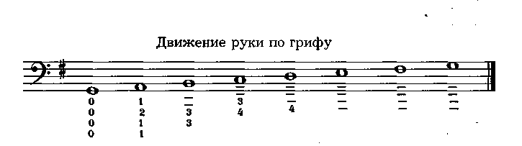
Можно разнообразить работу, сыграть арпеджио.
2. | 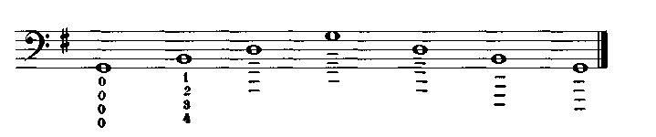

Теперь попеременное движение пальцев и руки по грифу. Здесь необходимо достигнуть координации между движениями пальцев и руки. Это упражнение – вариант предыдущего, только медленная трель добавляется на каждой ноте. Сначала все внимание – на трелевое движение, когда окончено, начинается горизонтальное движение. Это движение выполняется не автоматически, а под контролем внимания (сознания). Именно при этом условии возникает правильная координация между вертикальными и горизонтальными движениями.
3. | 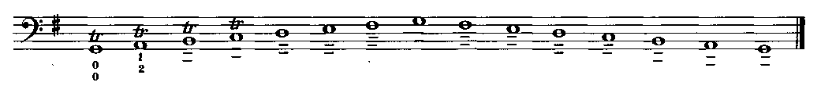

Можно также арпеджио сыграть:
4.

Далее – игра гаммы двумя пальцами, это упражнение способствует развитию координации движений пальцев и руки.

5.

6. | 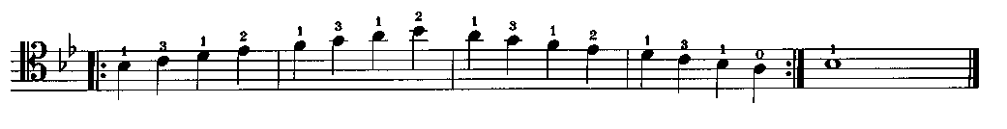
7. | 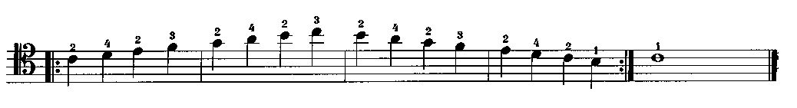

После таких упражнений игра гамм со смешанной аппликатурой не представит никаких затруднений, так как пальцы постепенно приобретают необходимую свободу и способность ориентироваться по грифу.
IV. Все предыдущие упражнения имели цель воспитать:
1) общую и частичную координацию организма;
2) ощущение правильных движений вообще;
3) ощущение правильных основных движений в музыкально-исполнительской технике
Далее нужно каждое упражнение не просто повторять, а качественно улучшать (не зазубриванием). Ведь важно знать, что при работе над музыкальными произведениями огромную роль играют сознательные процессы: внимание концентрированное, распределенное и творческое. В музыкальных упражнениях должно доминировать концентрированное внимание, то есть в упражнениях отрабатывается тот или иной элемент движения с ясно осознанной целью. Внешне эта работа выразится в повторении одного и того же элемента несколько раз подряд (в любом произведении могут встретиться трудные места. Эти места на некоторое время требуют такой работы, как в упражнении).
V. Далее необходимо развивать способность обобщения элементов музыкально-исполнительской техники.
Освоенные в отдельности элементы музыкально-исполнительской техники используются теперь при игре этюдов, где происходит обобщение тех элементов музыкально-исполнительской техники, которые вначале осваивались порознь (упражнение).
Рассмотрим работу над этюдами № 47 Дотцауэр (из сборника «Этюды для младших классов»), № 37 Давыдова (из этого же сборника).
Итак, отличие правой руки от левой по своему характеру движений на виолончели заключается в том, что правая рука ведет смычок по струнам, а левая прижимает струны, то есть основная деятельность левой руки сосредотачивается на пальцевых движениях. Поэтому пальцы левой руки должны быть хорошо развиты и обладать большой подвижностью.
Основная цель этюда № 47 Дотцауэра – укрепление пальцев, развитие беглости. Для этого при игре этюда нужно энергично, четко опускать пальцы на струны и активно, уверенно и четко их снимать. Объяснить ученику, что надо следить за четкостью пальцевых движений. Ученик играет весь этюд по 8 нот в умеренном темпе, даже замедленном.
8. | 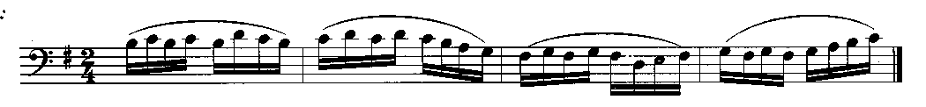

Этот вид не обладает ценными художественными качествами, но очень полезен для развития:
1) беглости пальцев;
2) выработки штриха деташе, а также и других;
3) навыка координации движений рук при игре в подвижном темпе и т. д.
Очень полезно в работе использовать так называемый прием Казальса, то есть в ряде случаев целесообразно снимать пальцы более активно, путем легкого pizz. Полезно поучить этот этюд другими вариантами, например, использовать пунктир.
9. | 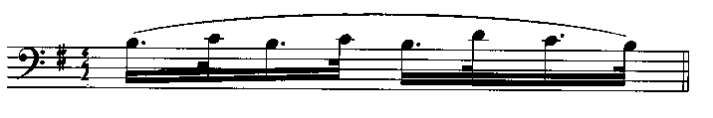

Необходимо, конечно, с учеником выяснить форму этюда, тональность, тонику, вводные звуки. Если ученик играть фальшиво, заставить его сыграть по 4 ноты легато в медленном темпе, внимательно вслушиваясь в интонацию, добиваясь более острой интонации, верно интонировать вводные звуки. Затем необходимо выяснить с учеником трудные места. Например, смена тесного и широкого расположения.
10. | 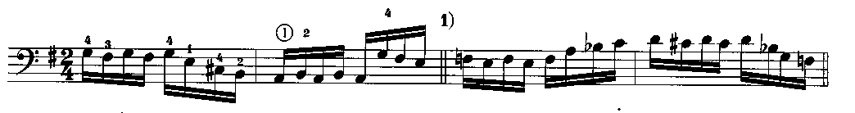

Объяснить ученику, что нужно в этом месте мысленно подготовиться, заранее знать, в какое расположение мы попадем, и подготовить ту или иную конфигурацию.
Выделить можно еще трудные места:
11. | 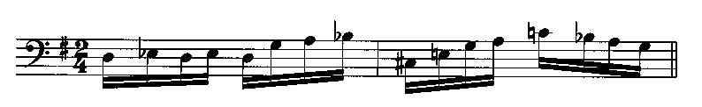

Здесь широкое расположение сочетается с переходом со струны на струну. Можно сделать в этом месте цезуру. Внимание сосредоточить на самый момент перехода, которое надо делать спокойно и уверенно. Встречаются трудные места, связанные со сменой позиции (этот вид техники мы будем изучать на этюде № 37 Давыдова).
12. | 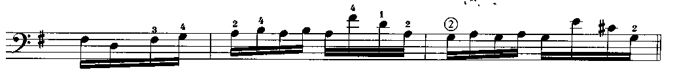

В данном месте обратить внимание на ноту перед сменой, дослушать ее, конечно, мысленно представлять звучание следующей ноты и потом как бы прокатнуться с горки на 2-м пальчике до нужной позиции.
Можно выделить еще одно место:
13. | 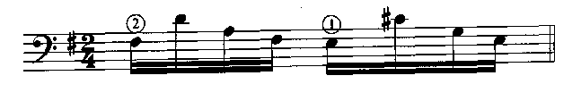

Один палец остается на месте, а другие переходят на другую струну. Объяснить ученику, что этот палец как бы удерживает позицию, он становится опорным, устраняет лишние движения, что важно при быстром темпе для чистоты интонации. Все трудные места необходимо поучить отдельно, затем прибавить темп. И в отличие от медленного темпа, пальчики располагаются ближе к струнам, должны быть очень собранны.
Можно порекомендовать еще такой способ работы над этюдом, выделяя сначала только 1-ю ноту, затем 2-ю, 3-ю, 4-ю. Для облегчения при исполнении этюда произносить вслух фамилии, соответствующие по своему ударению, например, Рыжикова, Мусатова, Вакуленко, Сутормина. Работая над этюдом № 37 Давыдова, можно рассмотреть способы смен позиций, встречающиеся в нем.
1) Способ «вытеснения»
Объяснить ученику, что движение руки должно быть быстрым, уверенным, не допускать запоздалого снятия пальца.
14. | 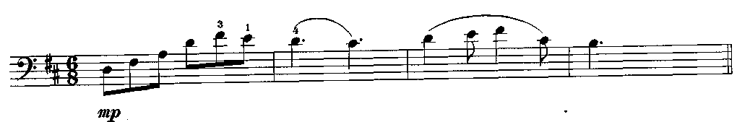

2) Переход одним и тем же пальцем
Ученик должен дослушать ноту, даже как бы задержаться, потом – легкое скольжение.
15. | 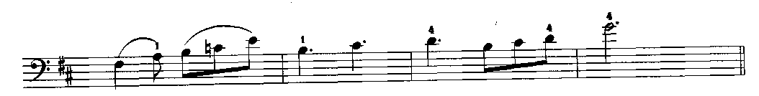

3) Движение на 3-м пальце
Здесь важно добиться плавности перехода, «ощущения» пути скольжения руки на ведущем пальце.
16. | 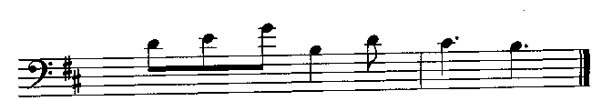

Значит, при смене позиций необходим постоянный контроль слуха, а иногда нужен и зрительный контроль, «глазомер», особенно при далеких интервалах.
______________________________________________________________________________
______________________________________________________________________________
______________________________________________________________________________
______________________________________________________________________________
______________________________________________________________________________
Кроме этих способов, существуют другие способы переходов, например:
4) Через открытую струну
В момент смены рука перемещается в воздухе быстро и в то же время плавно.
______________________________________________________________________________
______________________________________________________________________________
______________________________________________________________________________
______________________________________________________________________________
______________________________________________________________________________

5) В момент звучания флажолета
Использовать свойство флажолета – звучать некоторое время после поднятия пальца со струны. Перемещение руки уверенное, а смычок вести непрерывно. Во время исполнения этюда внимательно следить за движением во время смен позиций и за интонацией.
Таким образом, работа над этюдами протекает так: исполняют очень медленно, наблюдая за ощущением правильных движений. Когда этюд в медленном темпе усвоен, приступают к ускорению и замедлению темпа исполнения. Для ускорения и замедления берут не весь этюд, а часть его.
После такой работы над этюдом можно приступать к игре его уже в доступном для данного лица темпе и целиком.
VI. Потом в работе над пьесой все внимание переносится на содержание исполняемого, а элементы движений и их координация – что касается левой руки (смена позиций, расположение и т. д.) – мы уже рассмотрели на этюдах, упражнениях и в пьесе, а также учили их отдельно. Так вот эти движения необходимо держать как бы в поле зрения. Но все внимание – на характер пьесы.
Например, «Романс» Евлахова.
Выяснить с учеником, что означает «романс» (небольшое музыкальное произведение для голоса на слова лирического стихотворения, в данном случае – инструментальная пьеса певучего, мелодического характера).
Работа над пьесами предлагается четырьмя способами, идущими последовательно.
1. Проигрывают пьесу или часть ее очень медленно, не соблюдая темпа, имея в виду, главным образом, качество звука.
2. Затем играют пьесу в медленном темпе, строго соблюдая ритмический рисунок и все элементы стиля, в особенности обращая внимание на качество звука.
3. В третьей стадии работы играют уже в ее нормальном темпе с соблюдением всех элементов стиля, но при минимальном участии эмоциональной сферы. Все внимание – на элементы движения и стиля.
4. Наконец, пьеса исполняется как в 3-й стадии, но внимание концентрируется на эмоциональной сфере, то есть сознание находится в творческом состоянии (вдохновение) и сосредоточено на содержании пьесы (музыкальное мышление).
Итак, в работе рассмотрено, как можно проводить работу над техникой левой руки с юными виолончелистами в начальный период их обучения, даны методические пояснения по следующим этапам:
I. Особые упражнения, при помощи которых воспитывается ощущение правильных движений. Главное – осознание ощущения правильных движений, форма движения – второстепенное.
II. Главное – это форма движения, а ощущения правильных движений находятся в поле зрения. Это психофизические упражнения без инструмента, здесь преследуются две задачи:
1) умение переводить внимание из концентрированного состояния в распределенное и обратно;
2) разыгрывание без инструмента.
Первая задача. При медленном движении (например, руки) внимание успевает проследить за деятельностью всех частей руки (концентрированное состояние); по мере ускорения внимание охватывает движение в целом (из концентрированного – в распределенное состояние). При замедленном движении внимание опять переходит в дифференцированное состояние.
Вторая задача. На фоне этой гимнастики упражнения в кратчайший срок приводят руки в состояние готовности, заменяя длительное разыгрывание. В итоге на этом этапе достигается:
1) приобретение навыка в правильном приложении физических сил;
2) улучшение культуры движений всех мышц руки от пальцев до плечевого пояса включительно;
3) повышение культуры внимания, перевод из концентрированного в распределенное;
4) замена длительного разыгрывания на инструменте.
III. Претворение мышечных ощущений в музыкальный звук.
Основная задача – освоение вертикальных и горизонтальных движений и их координация.
Эти упражнения – фундамент, на котором строится и совершенствуется музыкально-исполнительская техника. Упражнения непосредственно на музыкальном инструменте. На этом этапе завершается развитие ощущения правильных движений.
IV. Изучение элементов музыкально-исполнительской техники на основе ощущений правильных движений (упражнения, например, при смене позиций и т. д.).
V. Цель – обобщение элементов техники, которые осваивались в упражнениях на этюдах.
Обратить внимание на обобщение элементов и их координацию, сохраняя элементы в поле зрения.
VI. Внимание переносится на содержание исполняемого произведения, а элементы движений остаются в поле внимания.
Итак, главное – ощущение правильных движений, начиная с первого этапа (с элементарных движений) и кончая творчеством при исполнении музыкальных произведений. Поэтому с первых шагов требуется грамотная, насыщенная работа педагога с учениками. Каждому преподавателю по классу виолончели в ДМШ нужно проявлять постоянную требовательность к развитию учащегося, постепенно и своевременно пополнять и усложнять технические задачи, воспитывать умение применять в художественном материале навыки, приобретенные в работе над техническим материалом.

БИБЛИОГРАФИЧЕСКИЙ СПИСОК

1. Броун, А. В. Очерки по методике игры на виолончели / А. В. Броун. – М. : Музыка, 1967.
2. Мазель, В. Музыкант и его руки. Физиологическая природа и формирование двигательной системы / В. Мазель. – СПб. : Композитор, 2005.
3. Мардеровский, Л. Уроки игры на виолончели / Л. Мардеровский. – М. : Музыка, 2005.
4. Назаров, И. Основы музыкально-исполнительской техники и метод ее совершенствования / И. Назаров ; под ред. Г. С. Богуславского. – Л. : Музыка, 1969.
5. Сапожников, Р. Обучение начинающего виолончелиста / Р. Сапожников. – М. : Музыка, 1968.
6. Сапожников, Р. Основы методики обучения игре на виолончели / Р. Сапожников. – М. : Музыка, 1967.
7. Струве, Б. А. Пути развития юных скрипачей и виолончелистов / Б. А. Струве. – М. : Музгиз, 1952.
8. Якубовская, В. Вверх по ступенькам / В. Якубовская. – СПб. : Композитор, 2006.
9. Якубовская, В. Начальный курс игры на скрипке / В. Якубовская. – Ленинград : Музыка, 1983.
10. Янкелевич, Н. И. Педагогическое наследие / Н. И. Янкелевич. – М. : Музыка, 1983.
11. Финкельштейн, Э. Музыка от А до Я : детская музыкальная энциклопедия / Э. Финкельштейн. – СПб. : Композитор, 2000.

Редактор
Е. В. Кондаева

Технический редактор
Г. А. Чумак

Подписано в печать 11.12.2007 г.
Формат 60х84 1/16. Усл. печ. л. 1,3.
Тираж 50 экз. Заказ ______ .

Издательство Орского гуманитарно-технологического института
(филиала) государственного образовательного учреждения
высшего профессионального образования
«Оренбургский государственный университет»

462403, г. Орск Оренбургской обл., пр. Мира, 15 А

